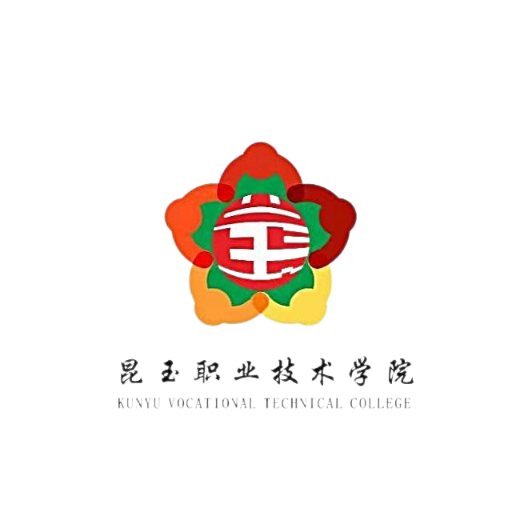

# 昆玉职业技术学院

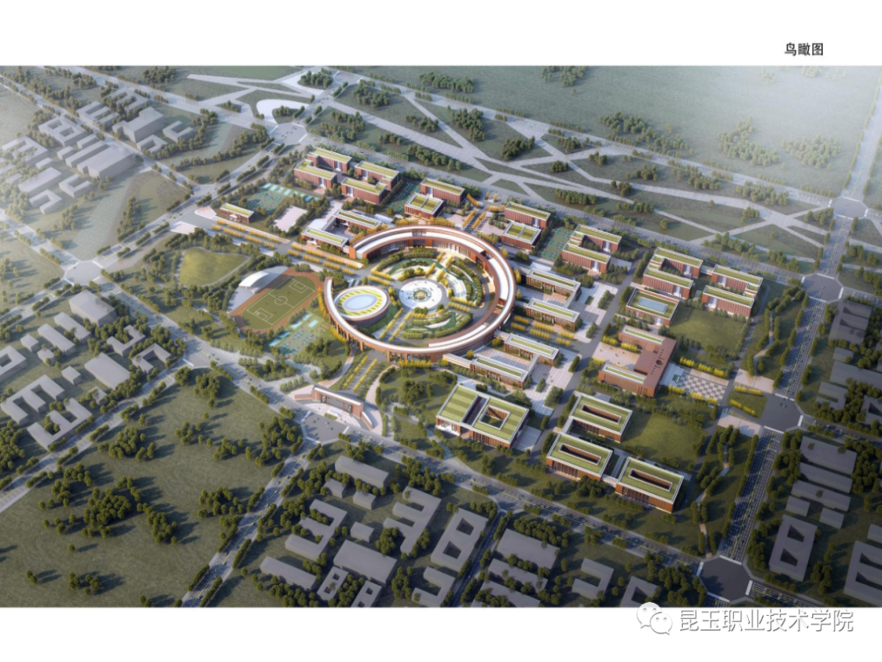

## 建筑工程技术专业宣传

### 建筑工程技术（理工类 学制三年）（专业代码：440301）

专业概述：

[建筑工程](https://baike.baidu.com/item/%E5%BB%BA%E7%AD%91%E5%B7%A5%E7%A8%8B/5031475?fromModule=lemma_inlink" \t "https://baike.baidu.com/item/%E5%BB%BA%E7%AD%91%E5%B7%A5%E7%A8%8B%E6%8A%80%E6%9C%AF/_blank)技术主要研究力学、建筑学、建筑工程技术、工程管理等方面的基本知识和技能，进行建筑工程的施工、组织、监测、管理等。例如：房屋搭建工程的施工，水泥、混凝土等建筑材料的质量检测，[建筑工程造价](https://baike.baidu.com/item/%E5%BB%BA%E7%AD%91%E5%B7%A5%E7%A8%8B%E9%80%A0%E4%BB%B7/80766?fromModule=lemma_inlink" \t "https://baike.baidu.com/item/%E5%BB%BA%E7%AD%91%E5%B7%A5%E7%A8%8B%E6%8A%80%E6%9C%AF/_blank)的预算，施工工地的安全管理，建筑工程进度的监理等。

**人才培养目标：**

本专业主要面向房屋建筑工程建设的相关企事业单位，培养热爱祖国，拥护党的基本路线，德、智、体、美等全面发展的，能从事建筑工程的技术、管理等岗位工作，具有深入施工现场、组织协调、动态控制、目标管理、信息反馈等综合能力的，可持续发展的高素质技能型专门人才。

**主干课程设置：**

工程制图、建筑材料、工程测量、建筑力学、房屋建筑学、混凝土及砌体结构、建筑施工技术、土力学及基础工程、钢结构、施工组织与项目管理、建筑工程计量与计价等。

**专业优势：**

南疆地区拥有丰富的自然资源，如石油、天然气、煤炭、矿产等，这些资源的开发利用需要大量的基础设施建设，为建筑专业提供了丰富的项目机会。同时，南疆地区的农业、畜牧业等产业也具有较高的发展潜力，为建筑专业提供了多元化的市场需求。

**毕业生可获取的职业资格证书：**

1. 施工员、质检员、监理员、测量员；
2. 安全员、资料员；

3、资料员、预算员等。

**毕业生可从事的职业岗位：**

本专业学生毕业后主要面向建筑类企业第一线岗位群，能从事建筑施工第一线的技术管理和组织管理工作。也可在企事业单位的基建岗位，从事基建、维修等技术和管理工作。

**专业（技能）方向：**

1. 施工工艺与质量管理；
2. 安全管理与材料检测；
3. 计量计价、工程概预算。

**就业方向：**

主要面向建筑施工企业从事工程项目组织、现场施工管理、质量验收、施工安全、材料检测、技术资料及工程造价等方面的技术工作，也可以在建设单位、建设行业管理部门、物业房管单位从事技术管理工作，还可在设计部门从事建筑工程设计。

#### 职业类证书举例：



#### 接续专业举例：

接续普通本科专业举例： 土木工程、建筑学、建筑环境与设备工程、城乡规划、建筑工程管理、建筑历史与理论、建筑技术科学、风景园林。